Конспект НОД по экологии в старшей группе
«Кто больше всех радуется весне».
Цель: упражнять детей в подборе глаголов, соответствующих весенним явлениям природы, развивать интерес к родной природе, желание больше узнать об особенностях природы своего края; развивать бережное отношение ко всему живому; учить детей сопереживать вместе с природой ее радость и печаль.
Ход занятия:
Воспитатель: Уж тает снег, бегут ручьи,
В окно повеяло весною.
Засвищут скоро соловьи,
И лес оденется листвою!
...Но резвых деток звонкий смех
И беззаботных птичек пенье
Мне говорят, кто больше всех
Природы любит обновленье!
(А. Плещеев)
- Ребята, о каком времени года эти стихотворения? (О весне.)
- Какие прекрасные строки! А действительно, кто же «больше всех природы любит обновленье»? Кто больше всех радуется приходу весны?
- Ребята, а вы хотите знать ответ на этот вопрос? (Хотим.) Тогда слушайте внимательно сказку о девочке, с которой приключилась удивительная история.
Жила-была на свете девочка. Однажды, когда она гуляла весенним деньком во дворе, увидела в холодной лужице маленького жучка. Он барахтался в воде и никак не мог из нее выбраться.
- Бедненький, ты совсем замерз!
Девочка взяла жучка в свои ладошки и стала дышать на него, чтобы хоть немножко согреть.
- Спасибо тебе, добрая девочка! - вдруг заговорил жук человеческим голосом, - Ты спасла меня от гибели. Я ведь не простой жук, я умею творить чудеса. Хочешь, я выполню твое самое заветное желание?
Девочка очень удивилась. Она еще никогда в жизни не видела говорящих жуков. И какое же заветное желание загадать жуку? Сколько желаний сразу появилось в ее голове! Игрушки, мороженое, конфеты... И вдруг девочка придумала такое желание: «Хочу очутиться в весеннем лесу, хочу понимать язык, растений, животных, птиц и всех-всех-всех...»
- Так и быть, сейчас я исполню твое желание, - прожужжал жук и в тот же миг стал расти прямо на глазах. Он становился все больше и больше. Девочка смотрела и глазам своим не верила.
- Садись скорее на меня да держись покрепче.
Девочка уцепилась руками за шею жука, и они полетели. Долго летели, пока не очутились около леса.
- Вот мы и на месте. Любуйся нашим лесом, слушай во все уши, как природа весне радуется. А захочешь обратно вернуться, скажи волшебные слова: «Жури-жури-жук!» и ты снова окажешься дама. А мне пора, - сказал жук и улетел.
И девочка остаюсь одна. В лесу было тихо, светло, солнечно. Вдруг она услышала чей-то голос. Это был голос травки.
- Солнце! Я вижу солнце! Какие теплые у него лучи. Целую зиму я сидела в темной холодной земле, думала, что уже никогда не увижу этот чудесный лес. Мои корешочки так примерзли к земле, что мне казалось: они так и погибнут в этой темноте. Но я живу, мои травинки налились соком, зазеленели, стали еще краше.
Вдруг раздался голос березы:
- Весна, весна, весна! Как я рада, что ты дошла до нашего леса. Солнце согрело мою кору, ветви наполнились березовым соком. Мои почки набухли, вот-вот лопнут, и мои голые ветви станут изумрудно-зелеными. Я очень ждала тебя, весна. Я очень ждала солнце. Мы победили лютую стужу, мы победили зиму. Скоро ко мне прилетят птицы, будут радовать своим пением. А я буду баюкать в гнездах, маленьких птенцов.
Девочка наклонилась к земле и услышала ласковый голос подснежника.
- Как здесь чудесно! Как тепло на солнце. Можно спокойно расправить свои голубые лепестки и не бояться мороза. Как нас тут много в лесу, кажется, что небо опустилось на землю. Скоро прилетят пчелы и бабочки полюбоваться нашей красотой и лакомиться сладким нектаром. Как приятно нас качает легкий весенний ветерок.
- Ой, кто это меня вспомнил? - раздался легкий голос ветерка, - Подснежники, я очень рад встрече с вами. Зимой я был холодным, колючим и сердитым, я раздувал снежные сугробы, дружил с вьюгой и метелью. А теперь разгуливаю по лесу, заплетаю косички на березе, играю с травкой, бегаю наперегонки с братьями ветрами. Солнце согрело меня, я стал ласковым, нежным, теперь меня никто не боится.
Девочка шла по тропинке и слушала голос ветра. И вдруг она увидела веселую семейку. Несколько маленьких красных жуков с черными точечками на спине сидели на коре дерева. Это были божьи коровки. Девочка прислушалась к их разговору.
- Как здорово, что мы все снова вместе! Опять весна, опять солнце, опять тепло! Мы будем снова летать, навещать своих друзей. Как долго была зима! Нам так надоело прятаться под корой дерева, прижавшись друг к другу. Так радостно греться на солнышке и слушать журчание ручейка!
Я бегу, бегу, бегу, остановиться не могу, - услышала девочка голос ручейка. Какая звонкая стала моя песенка! Как мне надоело лежать белым холодным снегом и тонким прозрачным льдом! Спасибо, солнце, что ты пробудило меня! Я теперь куда хочу, туда и бегу. Ко мне теперь приходят все друзья: и насекомые, и птицы, и звери. Все хотят моей студеной водицы испить.
Вдруг лес наполнился шумам и крикам. Это стая скворцов пролетала над верхушками деревьев.
- Здравствуй, лес! Мы несем тебе весну на своих крыльях! Мы вернулись на родину! В далеких краях мы скучали по тебе, лес. Мы летели издалека, чтобы спеть тебе песню весны и гимн солнцу.
Все в лесу очень обрадовались прилёту птиц. Подснежники качали своими голубыми звездочками, трава шелестела своими стебельками, даже муравей, казалось, не бежит, а подтанцовывает. А тут и зайчонок подбежал прямо к девочке и спрашивает:
- Девочка, это правда, что весна наступила? Вот здорово! Кончились холода. Теперь можно теплую белую шубу снять, а серенькую, легкую, надеть. Ура! Весна пришла! - крикнул зайчонок и ускакал.
Девочка посмотрела по сторонам. Уже вечерело. Тут она вспомнила, что ей пора домой, сказала волшебные слова и очутилась на своем дворе, около дома.
Долго девочка вспоминала о своих приключениях, о своем друге жуке и думала: «Кто же больше всех радуется весне?»
Воспитатель: Ребята, а вы можете ответить на этот вопрос?
- Как встречают весну мамы, папы, дедушки, бабушки?
- Как радуются весне ребята? (Рассказы детей).
Физминутка «Деревья».
Руки подняли и покачали –
Это деревья в лесу. (плавное покачивание поднятыми вверх руками).
Руки нагнули, кисти встряхнули –
Ветер сбивает росу. (встряхивание рук перед собой).
В стороны руки, плавно помашем –
Это к нам птицы летят. (горизонтальные, одновременные движения руками вправо - влево).
Как они сядут, тоже покажем –
Крылья сложили назад. (выполнить физминутку 2 раза)
Дидактическая игра «Кто больше назовёт действий?»
Воспитатель: Давайте поиграем в игру «Кто больше назовёт действий?»
- Что можно сказать о дожде? Дождь что делает? (идёт, моросит, льёт, капает, хлещет, шумит, стучит по крыше.)
- Что можно сказать о солнце? (светит, греет, восходит, заходит, печёт, поднимается, опускается, сияет, улыбается, ласкает.)
- Что делает солнце весной? (светит, освещает землю, согревает, греет, радует, блестит.)
- Что делает трава весной?
(всходит, появляется, прорастает, пробивается, зеленеет, ковром покрывает землю.)
- Что делают птицы весной? (прилетают, возвращаются в родные края, вьют гнёзда, поселяются в скворечниках, выводят птенцов.)
- Что делают почки весной? (наливаются, набухают, лопаются, распускаются в зелёные листья, растут, раскрываются; из почек появляются первые листочки - нежные, зелёные, душистые, пахучие.)
- Что можно делать с цветами? (сажать, поливать, смотреть на них, любоваться ими, дарить, нюхать, срезать их, ставить в вазу).
Пальчиковая гимнастика «Цветок» (вместо «высокий цветок» можно говорить «красивый цветок».
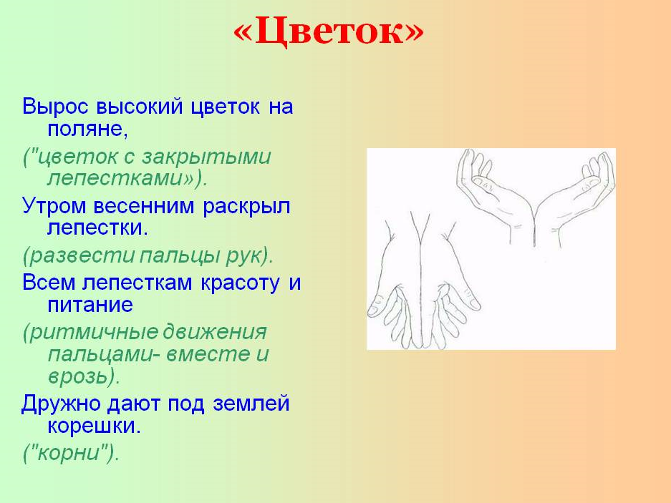
Итог НОД. Рефлексия «Солнышко»
Воспитатель: Ребята, вы сегодня были очень активны, хорошо поработали. Какое сейчас у вас настроение от нашего занятия? (показываю картинки: солнышко, солнышко с тучкой, тучку, тучку с дождиком, тучку с молнией). (Дети выбирают и проговаривают: «Моё настроение похоже на …»).

